SỞ GIÁO DỤC VÀ ĐÀO TẠO HÀ NỘI  TRƯỜNG THPT TRẦN PHÚ – HOÀN KIẾM  (Đề thi có 05 trang) | ĐỀ KIỂM TRA GIỮA HỌC KÌ I NĂM HỌC 2023-2024  MÔN TOÁN- KHỐI 11  Thời gian làm bài : 90 phút
Mã đề : 111
Họ và tên thí sinh…………………………………………………
Số báo danh…………………………
I . PHẦN TRẮC NGHIỆM ( 5 điểm ).
Câu 1. Góc lượng giác nào sau đây có cùng điểm cuối với góc $\frac{7π}{4}$?
A. $-\frac{π}{4}$. B. $\frac{π}{4}$. C. $\frac{3π}{4}$. D. $-\frac{3π}{4}$.
Câu 2.Cho góc lượng giác $α biết$ $0<α<\frac{π}{2}.$ Chọn kết quả đúng :
A.$sinα<0 và cosα>0.$ | B.$sinα>0 và cosα<0.$
C.$sinα<0 và cosα<0.$ | D.$sinα>0 và cosα>0.$
Câu 3. Giá trị của biểu thức $A=\frac{\cos{7}50^{0}+\sin{4}20^{0}}{\sin\left(-330^{0}\right)-\cos\left(-390^{0}\right)}$ bằng
A. . $\frac{1-\sqrt{3}}{\sqrt{3}}$. B. $2-3\sqrt{3}$. C. $-3-\sqrt{3}$. D. $\frac{2\sqrt{3}}{\sqrt{3}-1}$
Câu 4. Trong các mệnh đề sau, mệnh đề nào đúng?
A. $\cos\left(-x\right)=-\cos{x}$. B. $\cos\left(π-x\right)=-\cos{x}.$
C. $\sin\left(x-π\right)=\sin{x}$. D. $\sin\left(\frac{π}{2}-x\right)=-\cos{x}$.
Câu 5. Cho tam giác $∆ABC$ không có góc nào vuông. Mệnh đề nào sau đây SAI ?
A.$\tan\left(\frac{A+B}{2}\right)=cot\frac{C}{2} .$ | B.$\cot\left(\frac{A+B}{2}\right)=tan\frac{C}{2} .$
C.$\tan\left(A+B\right)=tanC .$ | D.$\tan\left(A+B\right)=-tanC .$
Câu 6. Cho các khẳng định.
(I). . (II)
(III). . (IV)
Số khẳng định đúng là.
A. 1. B. 2. C. 3. D. 4.

Câu 7.Chọn khẳng định SAI trong các khẳng định dưới đây:
A.$\cos{2a}=2\sin^{2}a-1.$
B.$sin2a=2sina.cosa$.
C. $\cos\left(a+b\right)=cosa.cosb-sina.sinb$.
D.$\sin\left(a+b\right)=sina.cosb+cosa.sinb.$

Câu 8.Cho $cosa=\frac{4}{5} với-\frac{π}{2}<a<0. Tính giá trị của sin2a.$
A. $\frac{-3}{5}$ | B.$\frac{3}{5}$ | C.$\frac{24}{25}$ | D.$\frac{-24}{25}$

Câu 9. Rút gọn và xác định dấu của biểu thức
$P=\sin\left(a+\frac{π}{4}\right).\sin\left(a-\frac{π}{4}\right) với 0<a<\frac{π}{4}$.
A.$-\frac{1}{2}cos2a<0.$ | B.$\frac{1}{2}cos2a>0$. | C.$-\frac{3}{2}cos2a<0$. | D.$-\frac{2}{3}cos2a<0$.
Câu 10.Cho $\sin^{4}x+\cos^{4}x=m+n.\sin^{2}2x \left(m,n∈R\right). Tính T=3m+4n.$
A.$T=-7$. | B.$T=1$. | C.$T=7$. | D.$T=0$.
Câu 11. Chọn khẳng định đúng:
A. Hàm số $y=cosx$ có đồ thị đối xứng qua trục hoành.

B. Hàm số $y=sinx$ có đồ thị đối xứng qua trục hoành.

C. Hàm số $y=cosx$ có đồ thị đối xứng qua trục tung.

D. Hàm số $y=sinx$ có đồ thị đối xứng qua trục tung .

Câu 12.Trong các khẳng định sau đây, khẳng định nào ĐÚNG:
A.Hàm số $y=cotx$ đồng biến trên đoạn $[\frac{π}{2};\frac{3π}{4}].$
B.Hàm số $y=sinx$ nghịch biến trên đoạn $[3π;4π].$
C.Hàm số $y=sinx$ đồng biến trên đoạn $[\frac{-5π}{2};\frac{-3π}{2}].$
D. Hàm số $y=cosx$ đồng biến trên khoảng $[\frac{π}{4};\frac{π}{2}].$

Câu 13.Hình vẽ dưới đây là một phần đồ thị của hàm số lượng giác nào ?
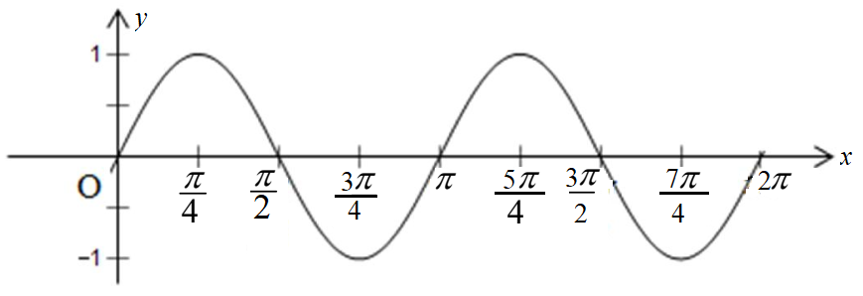 | A.$y=sin3x$  B.$y=cos2x$  C.$y=cosx$  D.$y=sin2x$
Câu 14. Hàm số nào sau đây là hàm số lẻ và tuần hoàn với chu kì $T=2π$ ?
A. $y=cot2x$. | B.$y=tan2x$.
C. $y=cosx$. | D.$y=2.sin\frac{x}{2}.cos\frac{x}{2}.$
Câu 15. Tìm tập xác định D của hàm số $y=\sqrt{\frac{1-cosx}{1-sinx}}.$
A.$D=R∖\left\{kπ\left(k∈Z\right)\right\}.$ | B.$D=R∖\left\{\frac{π}{2}+kπ\left(k∈Z\right)\right\}.$
C.$D=R∖\left\{\frac{π}{2}+k2π\left(k∈Z\right)\right\}.$ | D.$D=R∖\left\{\frac{kπ}{2}\left(k∈Z\right)\right\}.$
Câu 16. Nghiệm của phương trình tanx = $\frac{}{3}$ là.
A. $x=\frac{π}{6}+kπ$ B. C. $x=\frac{5π}{6}+kπ$ D. $x=\frac{π}{3}+kπ$
Câu 17.Trên đoạn $\left[0;π\right], phương trình sinx=cosx$ có bao nhiêu nghiệm ?
A.1. | B. 2. | C. 0. | D. vô số nghiệm.
Câu 18. Nghiệm của phương trình cosx = 0 là.
A. B. C. D. $x=k2π$
Câu 19. Tổng tất cả các nghiệm trên đoạn $\left[0;2π\right]của phương trình$
$\sqrt{3}.tanx-3=0$ là :
A.$\frac{π}{3}.$ | B.$\frac{4π}{3}.$ | C.$\frac{5π}{3}.$ | D.$π.$
Câu 20.Phương trình $\cos\left(π.cos3x\right)=1$ có nghiệm là :
A.$x=\frac{π}{8}+\frac{kπ}{4}\left(k∈Z\right).$ | B.$x=\frac{π}{4}+\frac{kπ}{2}\left(k∈Z\right).$
C.$x=\frac{π}{2}+kπ\left(k∈Z\right).$ | D.$x=\frac{π}{6}+\frac{kπ}{3}\left(k∈Z\right).$

Câu 21. Trong không gian, cho ba đường thẳng phân biệt a,b,c trong đó a // b.
Khẳng định nào sau đây SAI ?
A. Nếu a // c thì b // c.
B. Nếu c cắt a thì c cũng cắt b.
C. Nếu $A∈a và B∈b$ thì ba đường thẳng a, b, AB đồng phẳng.
D. Tồn tại duy nhất một mặt phẳng đi qua a và b.

Câu 22.
Cho hình chóp S.ABCD có đáy ABCD là tứ giác lồi (không có hai cạnh đối diện nào song song. Gọi M, N, P, Q lần lượt là trung điểm SA, SB, SC, SD . Gọi I, E lần lượt là giao điểm của AD với BC và của MQ với NP.  Khẳng định nào sau đây ĐÚNG ?  A. Ba điểm S, I, E thẳng hàng.  B. MN chéo nhau với PQ.  C. MQ // CD.  D. Bốn điểm M, N, P, Q tạo thành một hình tứ diện. | 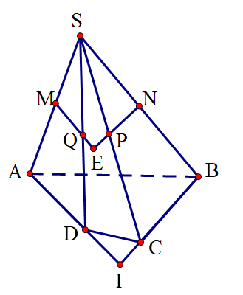
Câu 23.Tìm khẳng định ĐÚNG trong các khẳng định sau:
A. Qua hai điểm phân biệt có duy nhất một mặt phẳng.
B. Qua ba điểm phân biệt bất kì có duy nhất một mặt phẳng.
C. Qua bốn điểm phân biệt bất kì có duy nhất một mặt phẳng.
D. Qua ba điểm phân biệt không thẳng hàng có duy nhất một mặt phẳng.

Câu 24.
Cho hình tứ diện ABCD. Gọi G là trọng tâm tam giác BCD. Giao tuyến của hai mặt phẳng (ACD) và (GAB) là AN với :  A. Điểm N là trung điểm của AB.  B. Điểm N là trung điểm của CD.  C. Điểm N là trung điểm của BD.  D. Điểm N là trung điểm của AC. | 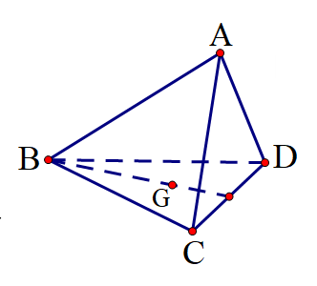

Câu 25.
Cho tứ diện ABCD . Gọi M, N, P, Q lần lượt là trung điểm các cạnh AB, AD, CD, BC. Khẳng định nào sau đây SAI ?  A. $MN∥BD và MN=\frac{1}{2}BD.$  B. $MN∥PQ và MN=PQ.$  C. $Tứ giác MNPQ là hình bình hành.$  D. $MNchéo nhau với PQ.$ | 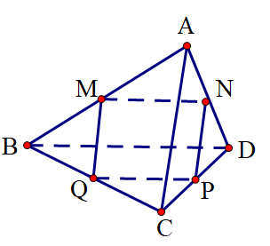

II . PHẦN TỰ LUẬN ( 5 điểm ) – Mã đề 111.
Câu 1(2,5 điểm).
1/ Chứng minh rằng: $\frac{\sin{3}x-\sin{x}}{2\cos^{2}{x}-1}$ = $2\sin{x}$ ( với giả thiết biểu thức có nghĩa)
2/ Cho $\frac{π}{2}<α<π$ và $sinα=\frac{3}{4}$ . Tính $\cos\left(\frac{π}{3}+α\right)$
3/ Giải các phương trình lượng giác sau đây :
- $sinx=\frac{\sqrt{3}}{2}$.
- $cosx-\sin{2x=0.}$

Câu 2 (0,5 điểm).
Số giờ có ánh sáng mặt trời của một thành phố $A$ trong ngày thứ $t$ của một năm không nhuận được mô hình hoá bởi hàm số $L\left(t\right)=12+3.\text{sin}\left(\frac{π}{182}\left(t-80\right)\right) \text{,}\left(t∈Z \text{v}\text{à }0<t≤365\right).$ Vào ngày nào trong năm thì thành phố $A$ có 15 giờ ánh sáng mặt trời?

Câu 3(2,0 điểm).
Cho hình chóp S.ABCD có đáy là hình bình hành. Gọi M,N lần lượt là trọng tâm của hai tam giác $∆SAB và ∆SAD.$ Gọi K là trung điểm của SD.
a)Tìm giao tuyến d của hai mặt phẳng (SAB) và (SCD).
b) Chứng minh rằng : MN // BD.
c) Tìm giao điểm của đường thẳng KB với mặt phẳng (SAC).

